«Каникулы на «5» или как весело провести каникулы и
преодолеть языковой барьер!»

«Задача учителя не только в том, чтобы дать ученикам максимум знаний, а в том, чтобы привить им интерес к самостоятельному поиску знаний, научить добывать знания и пользоваться ими».
Константин Кушнер

Каникулы для учащихся- это долгожданное событие. Мы решили, что каникулы можно провести с пользой для школьников. Поэтому было принято решение создать языковые площадки, в рамках которых учащиеся могут не только интересно провести время, но и развить практические разговорные навыки на английском и казахском языках. «Языковая площадка» для учащихся 7-х классов была организована с целью создания максимально благоприятных условий для раскрытия и проявления творческого потенциала учеников, вовлечения каждого учащегося в процесс обучения, привития интереса к самостоятельному поиску знаний, стимулирования познавательной активности учащихся. Задачи языковой площадки: расширение и углубление знаний учащихся по английскому и казахскому языку в различных видах речевой деятельности, расширение общеобразовательного кругозора учащихся, повышение мотивации к изучению языков, развитие навыков индивидуальной, парной и групповой работы в различных видах деятельности,
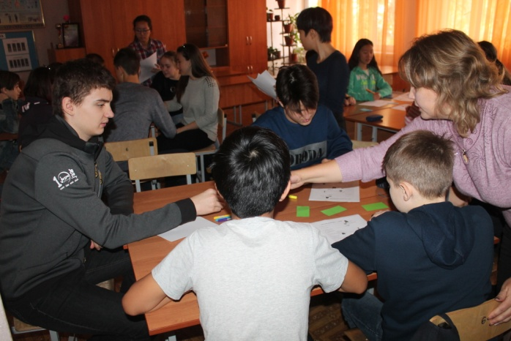
Программа «Языковой площадки» была предназначена для учащихся 7-х классов. Занятия проводились с 29 октября по 1 ноября 2018 года с 9.00 до 12.00. Учащиеся 7-х классов были разделены на 4 группы (красная, оранжевая, зеленая и желтая). Было составлено расписание. Каждый день проходило по 4 занятия на казахском и английском языках. Каждое занятие имело свое название, подчиненное общей тематике курса. Программа языковой площадки была построена с учетом межпредметных связей между английским и казахским языками с другими предметами, такими как литература, история, география, музыка, художественный труд. Занятия проводились в нетрадиционной форме- викторины, игры, заочное путешествие, ролевая игра, уроки-мастерские по изготовлению постеров, поделок, сувениров. Занятия были ориентированы на проведение различных форм работы- индивидуальной, парной, групповой. Во время работы в группах ребята раскрываются, что позволяет им легко и непринужденно вести беседу или выражать свои мысли. Темы занятий были интересны учащимся: «Песни», «Мой рассказ», «Блоги», «Квэст», «Кухня», игра «100/1».
Каждый ребенок талантлив. Перед педагогами стоял вопрос, как раскрыть талант, найти заветный ключик к каждому, к его внутреннему миру, зажечь искру, вызвать неподдельный интерес к происходящему на первом занятии и удержать этот интерес до окончания языковой площадки и заставить говорить на английском языке без страха ошибиться? И решение пришло- надо приобщить детей к творческому процессу, чтобы они были не только слушателями, исполнителями, но и творцами.
В ходе занятий педагоги старались взаимодействовать со всеми учениками и использовать различные виды деятельности, поддерживать учащихся сталкивающихся с трудностями. Удалось так организовать занятия, что практически каждый ученик проявил себя, показал свои способности. На протяжении всех занятий присутствовали поощрения в виде бонусов и призы. В конце каникул учащиеся могли на заработанные бонусы приобрести канцелярские товары. Наглядные и технические средства обучения способствовали быстрому включению учащихся в работу. На занятиях ученики писали блоги, соревновались в песенном творчестве, делали бутерброды. Затем ученики сами давали оценку своим работам, презентовали их и оценивали творчество других учащихся.
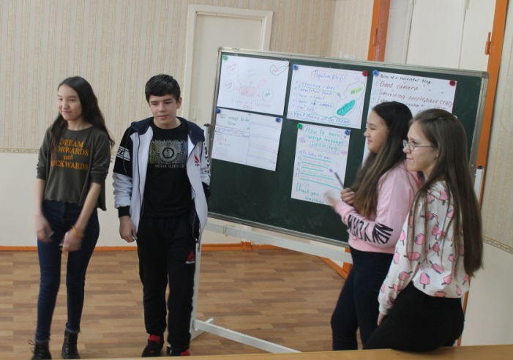
На одном из занятий по теме «Songs» учителями Шарифулиной Л.Р. и Мальцевой И.А., была взята известная песня группы «Linkin- park»- «Numb». учащиеся были в восторге. Ведь это современная песня в стиле рок очень близка ученикам их возраста. Они с удовольствием выполняли задания к песне, фантазировали, разыгрывали ситуации и пели эту песню. Самым интересным было задание, где учащимся было необходимо нарисовать комиксы к песне. Это было своеобразной рефлексией, стало сразу ясно, как ученики поняли смысл песни и какую лексику запомнили. Самым ярким заданием для детей было задание по теме «Хэллоуин». Фантазия учащихся буквально била ключом. Учащиеся делали бутерброды, которые получились очень даже аппетитными. Ребятам нравилось выходить и защищать свои работы. Спикеры презентовали свои творения увлеченно и с интересом.
Главный успех «Языковой площадки» заключался в том, что главной фигурой всех занятий был ученик с его интересами и способностями. Учащиеся, участвуя в коллективном взаимодействии, старались использовать свои языковые возможности, а это хорошая основа мотивации, повышения интереса к изучению языка. «Языковая площадка» дала возможность творить, развивать свой потенциал, обогащать словарный запас, расширять кругозор, развивать коммуникативные навыки.
Были проведены первые пробные занятия, которые дали нам возможность проверить на практике, насколько полезным будет неформальное времяпрепровождение. Выяснилось, что дети и сами были очень довольны, что смогли не только встретиться со своими одноклассниками, но и весело провести каникулы.

Заместитель директора по УВР, гимназии №40, города Тараз Цой И.В.

